# Alur Tahapan Akreditasi

Alur Akreditasi Program Studi tergambar pada bagan berikut:

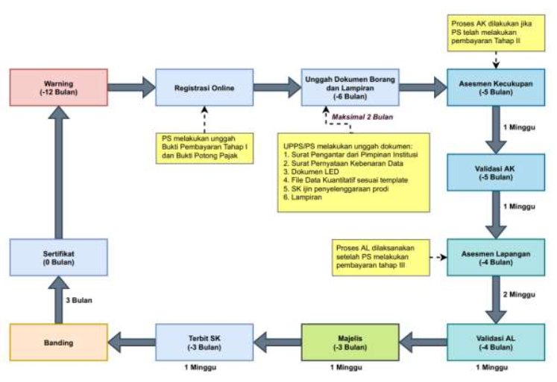

Sedangkan tahapan proses akreditasi secara sistem tersaji pada diagram/flowchart berikut:

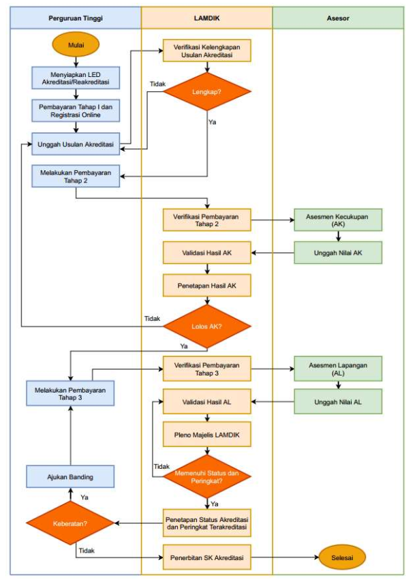

# Mekanisme

